教育科学与技术学院学位点介绍

教育科学与技术学院1997年开始办学，2000年招收本科生，2006年成立山西大同大学教育科学与技术学院。
学院现有专任教师65名，其中教授10名、副教授27名，博士7人，研究生导师31名，其中行业导师10名。有山西省重点建设学科带头人1人、山西省高校“131工程”领军人才1人、“三晋英才”支持计划拔尖骨干人才1人、山西省教学名师1人、大同市学术技术带头人4人，归国留学人员2人，柔性引进教育部长江学者1人。
拥有“互联网+教育”科技创新团队1个、教育信息化与教师发展协同创新工作室1个、教育技术研究所1个、智慧教育协同创新中心1个、智能技术及教育应用大同市重点实验室1个，专业实验室23个。建有大同市实验小学、大同市实验中学、大同教育电视台等实习实践基地10个。教育学为省级重点建设学科，小学教育专业获批国家级一流专业建设点。

教育专业硕士学位授权点：
教育硕士专业学位授权点于2021年获批，2023年首次招生。2023年拟招生25名左右。详见招生简章。
近五年承担国家社会科学基金项目2项，教育部人文社会科学项目2项，全国教育科学规划教育部重点项目3项，省级教学、科研项目80余项；发表论文300余篇，其中核心期刊论文80余篇；出版著作22部，教材10部。教师获奖70余项，其中山西省教学成果特等奖1项、一等奖1项、二等奖3项，山西省社会科学研究优秀成果“百部（篇）工程”奖4项，山西省社会科学研究优秀成果奖1项，山西省高校人文社科二等奖1项。建设线上、线下精品课程6门。
本专业有现代教育技术、小学教育2个研究方向。
现代教育技术：服务区域基础教育信息化领域，聚焦于互联网+教育、信息技术教育、数字化学习环境与资源的设计与开发等，探究技术支持的中小学教育教学改革与发展、技术支持下的教师专业发展等，培养基础教育信息技术课程教师和教育信息化建设与管理人才。
小学教育：基于教育信息化环境，探索具有先进教育教学理念的小学教师培养模式；聚焦“双减”及“新课标”，探究小学教育教学改革、小学教师专业发展、小学生核心素养培养等，培养“卓越小学教师”。
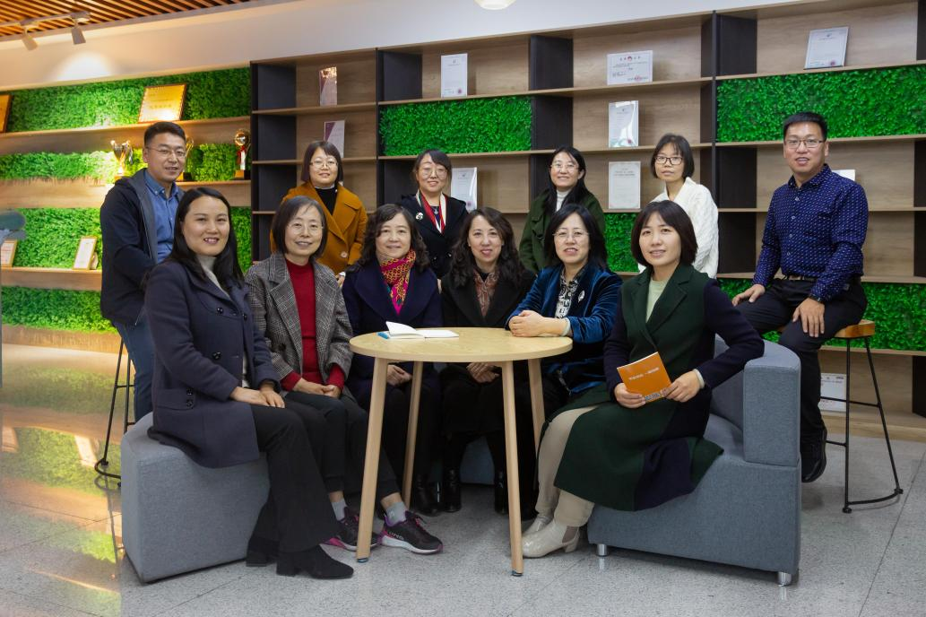
学院学术团队
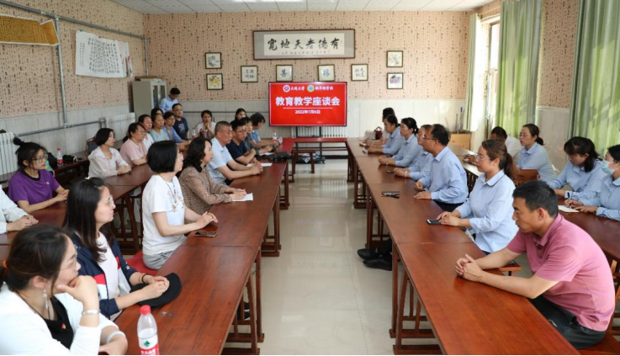
研究生实践基地建设

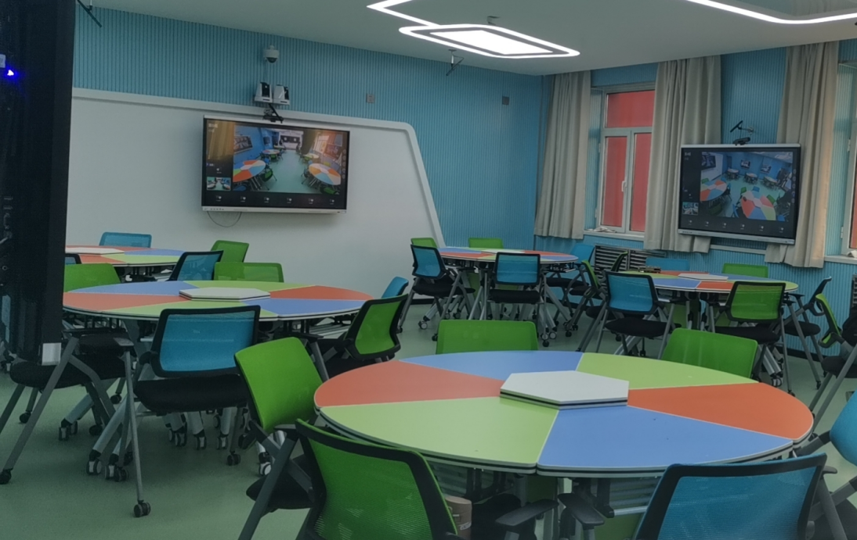
智慧教室

